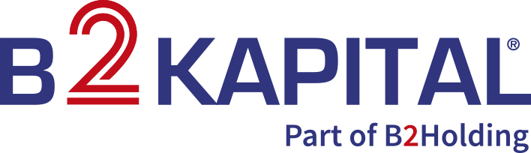

HIRDETMÉNY
kiszervezett tevékenységet végző szervezetekről

A B2Kapital Magyarország Zártkörűen Működő Társaság („B2Kapital Zrt.”)

(székhelye: 1013 Budapest, Pauler utca 11., nyilvántartja: Fővárosi Törvényszék, mint Cégbíróság, cégjegyzékszám: 01-10-045436)

Közzétéve: 2018. november 17. napján

A B2Kapital Zrt., mint pénzügyi vállalkozás az alábbiakban teszi közé azon tevékenységek megnevezését, illetve e tevékenységek végzésével megbízott társaságok megnevezését, melyeket kiszervezés keretében végez és banktitkot is érint.

Kiszervezett tevékenység végzője | Kiszervezett tevékenységek köre
Cég neve: Process Solutions Kft.  Cég székhelye: 1134 Budapest, Váci út 33. | Könyvviteli tevékenység
Cég neve: Barakuda Kft.  Cég székhelye: 2049 Diósd, Álmos fejedelem utca 8. | Pénzügyi és követeléskezelési rendszer üzemeltetés

